# 5.5建行2000-4.9微信5000余3200用1240-发表费3000-中国校外教育-发票240-开票金额2640-

# 基于3D Max探究判断分子中心原子杂化类型的方法

高茹婷a 彭庆蓉\*b 刘丰茂b

（a 中国农业大学生物学院 b中国农业大学理学院应化系 北京 100093）

摘 要：本文提供一种可以判断常见分子和离子中心原子杂化类型的方法，即：画出分子合适的电子式，用3D Max转换成空间立体构型，根据原子间斥力最小的原则可以判断出分子的空间构型，进而利用价层电子对互斥模型（Valence Shell Electron Pair Repulsion Theory，VSEPR模型）来判断分子中心原子杂化类型。

关键词：电子式；3D Max；杂化轨道理论；中心原子杂化类型；价层电子对互斥模型

利用杂化轨道理论，在已知分子的空间构型，可以判断分子或部分离子的中心原子的杂化类型；利用VSEPR模型可以预测分子或部分离子的空间构型，但需要结合中心原子杂化理论才能确定中心原子杂化类型，所以教学的过程基本是将两种理论结合[1-2]。然而对于初次接触这两种理论的学生，如果没有一定的空间感知能力，想象出空间构型是比较困难的，或者容易把所接触到的分子杂化类型以及空间构型弄混淆。有人提到了一种利用电子式的观察法[3]，然而并没有详细说明应该怎样利用。本文介绍一种让刚升入大学的学生清晰、快速掌握这两种理论并且可判断中心原子杂化类型的方法，即画出电子式，用3D Max转换成空间立体构型，然后根据VSEPR理论和杂化轨道理论推测出中心原子杂化类型。此方法适用于由主族元素组成的无机化合物和少量碳四以内有机化合物。

**一．根据分子最外层电子数目画出分子的电子式**

在画电子式时，要满足两个条件：

1. 保证每个原子提供电子数为其价层电子数，并且中心原子为其他每一个原子提供电子，而且能得到其他任意一个原子提供的电子，在原子间形成电子对。如果中心原子或者其他原子电子不够，电子对中的电子均源于同一原子，则形成配位键。比如，图一中，铵根离子（NH4）其中一个氢原子失去一个电子变成氢离子，不能够给氮原子提供电子，这个氢离子和氮原子之间的电子全部由氮原子提供，进而形成配位键。

2.使分子中每个原子最外层电子均达到稳定结构。若部分原子无法达到稳定结构，则要满足除中心原子外其他原子均满足稳定结构，此类化合物一般会形成离域键。

3.补充说明离域键

部分中心原子无法达到稳定结构的分子，是因为形成化学键的π电子不局限于两个原子的区域，而是在参加成键的多个原子的分子骨架中运动，这种由多个原子形成的π型化学键称作离域π键。但是对于这类分子，依旧可以画出其电子式，只需要满足除中心原子外其他原子达到稳定结构。如表1中二氧化硫（SO2）分子电子式（如图一.10）和二氧化氮（NO2）分子电子式（如图一.11），这两个电子式中，中心原子都未满足稳定结构。

   

1.CO2分子 2.CS2 分子 3.CH4分子 4.NH3分子

   

5.NH4+离子 6. PCl5分子 7.SF4分子 8.SF6分子

  

9.XeF4分子 10.SO2分子 11.NO2分子

图一 分子对应的电子式

**Figure 1 The electron formula for the molecule**

**二．确定分子空间构型**

根据分子的二维电子式图，将其变成三维空间图像。由排斥力大小为孤对电子-孤对电子>成键电子-孤对电子>成键电子-成键电子[5],且在键长一定的情况下互相间距离越远越稳定，根据最小排斥原则，可判断分子空间构型[5-7]。为了让学生能够直观的看到空间模型，更好的理解理论，可以采用两种方法。

1. 如果时间充裕，让学生们用简单的材料自己制作分子模型。比如，用粘土或者是易得的橡皮泥和木棒搭建模型，帮助学生想象和理解几何图形，将几何图形与分子形状连接起来，让学生能够理解分子在空间的排列，最后引入更抽象的价电子对排斥理论[8]。
2. 如果时间不够充裕，教师可以利用3Dmax软件更好的讲解。本文以3ds max2015版为例，进行说明。这个软件的优点是可以看到分子模型的空间立体结构，也可以看到分子主视图、左视图、俯视图的透视结构，同时在调整位置过程中通过看每一个结构的x、y、z坐标和三视图，进而可以更直观的感受到原子的相对位置。教师既可以做好了模型展示给学生，也可以直接一边做一边展示。如图二.1，从上到下从左到右依次为主视图、俯视图、左视图、立体图，点击右下角最大化视口切换可以看到立体图的全屏模式，如图二.2。每个图右上角的正方体可用来调整位置，如图二.1、图二.2中标注。

下边以二氧化碳分子和水分子为例，简单说明制作方法。

1. 在右侧栏中选择“创建”、“几何体”、“标准基本体”、“球体”。如图二.3。
2. 在右下角立体图中画出球体，在右侧栏中输入合适参数，选择合适颜色，如图二.4。

选择上边栏中“选择并移动”工具，通过调整x、y、z坐标使其处于中间位置，如图二.5。

1. 按住shift键，选择“选择并移动”工具，拖动刚刚做出的球体，松开后在弹出框中选择“复制”，同样方法复制另一个，得到如图二.6所示。
2. 选中一个复制的球体，在右侧栏中选择修改，修改两个球体的颜色和半径，并调整到合适位置，做成二氧化碳分子模型，如图二.7。
3. 如果需要做水分子，改变一下球体的颜色和位置，然后由于氧原子有孤对电子，孤对电子用里边套有两个小球体的圆锥体表示。如图二.8。

3.为了让学生更好的掌握结构，可以将阅读和写作结合使用，以促进通常由死记硬背学习的主题的概念性学习。让学生通过查找很久以前的相关文章，试着自己编写论文的摘要来解释关键点，试着自己画出电子式。它还使教师能够看到学生的学习成果。

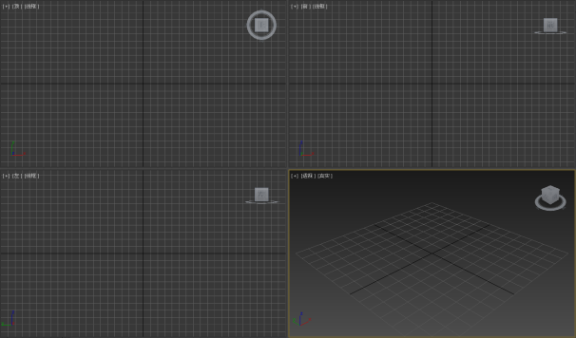 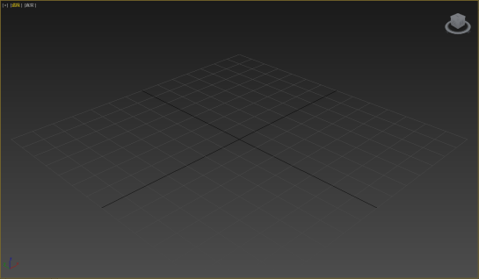

图二.1 图二.2

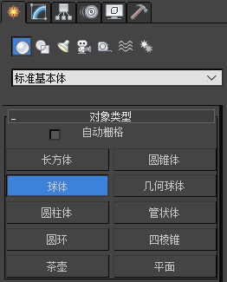 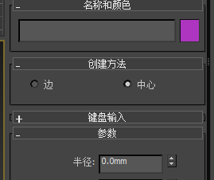

图二.3 图二.4

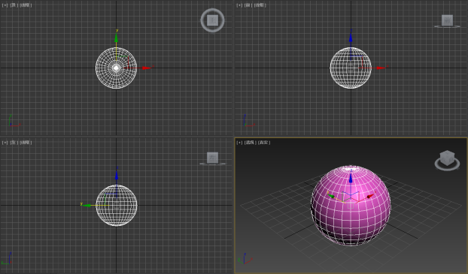 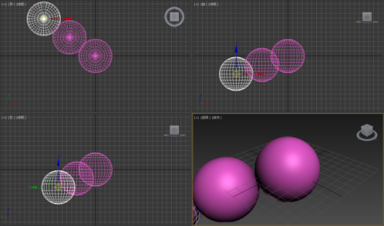

图二.5 图二.6

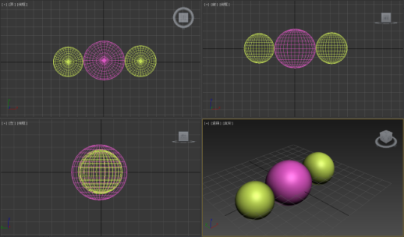 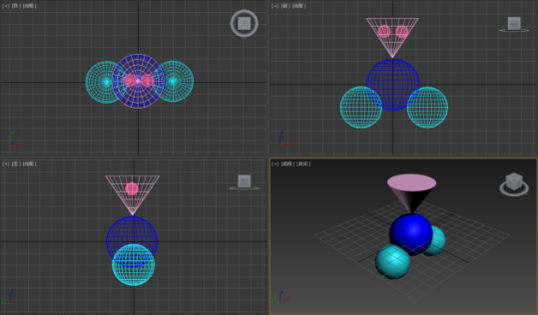

图二.7 图二.8

图二 3DMax步骤示范

**Figure 2 Demonstration of 3DMax**

**三．根据分子空间构型推断VSEPR模型和中心原子杂化类型**

为了便于判断，需要将未成键的孤对电子甚至是单电子看成成键电子，再根据最小排斥力原则，确定VSEPR模型。最后，根据VSEPR模型，考虑需要中心原子最多可形成几条共价键，进而考虑需要多少条杂化轨道。再根据杂化理论判断中心原子杂化类型。

利用这种方法，可以先列出一个成键电子及孤对电子的总对数与VSEPR模型、杂化类型、相应的分子及其电子式如表1所示。

表1 电子对总对数与其对应的**VSEPR**模型、中心原子杂化类型及实例

**Table 1 The total number of electron pair and its Valence Shell Electron Pair Repulsion Theory, Central atom hybridization type and instance**

|  |  |  |  |  |  |
| --- | --- | --- | --- | --- | --- |
| 成键电子及孤对电子对数和 | 2 | 3 | 4 | 5 | 6 |
| 分子VESPR模型 | 直线形 | 平面三角形 | 正四面体 | 三角双锥 | 正八面体 |
| 中心原子杂化类型 | sp | sp2 | sp3 | dsp2 | dsp3 |
| 实例 | CS2，CO2，等 | SO2 ,NO2，等 | CH4 ,NH3，NH4，等 | PCl5，SF4，等 | XF4,SF6，等 |

由表1中二氧化碳（CO2）分子的电子式（见图一）根据受力平衡，和最小排斥原则，可知道其分子空间构型为直线型，同理，根据二硫化碳（CS2）电子式（如图一.2）和二氧化碳类似，所以空间构型为直线型。由于没有孤对电子，其VSEPR模型也是直线型，可知需要碳原子提供两条可接受电子的轨道，故两个分子中碳原子杂化类型都是sp杂化；对于分子中存在离域键的二氧化硫和二氧化氮分子，虽然为三个原子，但是有孤对电子，且孤对电子和成键电子间排斥力大于两成键电子间排斥力，所以分子空间构型不再是直线型，而是“V字”型，判断VSEPR模型时，将孤对电子或者是单电子看成是一条键，则可以知道VSEPR模型为平面三角形，中心原子杂化类型为sp2杂化；由甲烷（CH4）分子电子式（如图一.3）可知其空间构型即为正四面体，由于没有孤对电子，VSEPR模型也是正四面体，所以中心原子碳原子需要提供四条可接受电子的轨道，即为sp3杂化；而由氨气（NH3）分子电子式（如图一.4）可知其存在一对孤对电子，空间构型即为三角锥形，讨论VSEPR模型时，将孤对电子做成键电子处理，可知其VSEPR模型与甲烷分子相同，均为四面体型，所以其中心原子氮杂化类型也是sp3杂化。铵根离子NH4，空间构型为正四面体，由于没有孤对电子，VSEPR模型是正四面体，所以中心原子氮原子需要提供四条可接受电子的轨道，即为sp3杂化；表1中五氯化磷（PCl5）电子式（如图一.5），中心原子磷（P）最外层满足10电子稳定结构，分子空间构型为三角双锥，无孤对电子，所以VSEPR模型为三角双锥，中心磷原子形成五条共价键，故为dsp3杂化；四氟化硫（SF4）电子式（如图一.6）中，由于存在一对孤对电子，空间构型为四面体，但不是正四面体，在考虑VSEPR模型时，将孤对电子看作成键电子考虑，即与五氯化磷相同，为三角双锥，所以可知中心原子硫杂化类型仍然为dsp3；由六氟化硫（SF6）电子式（如图一.7）可知其空间构型为正八面体，无孤对电子，所以VSEPR模型为正八面体，中心硫原子形成六条共价键，故为d2sp3杂化，而四氟化氙分子电子式（如图一.8）中可知，由于分子中存在着两对孤对电子，所以空间构型为平面正方形，而它的VSEPR模型和六氟化硫一样，为正八面体，中心原子形成六条共价键，为d2sp3杂化。

本文提出的方法是，教师在讲授的过程中作出电子式和3Dmax立体结构，时间充裕让学生自己作出立体模型，或者是通过论文摘要写作。这样让学生更直观的理解和记忆分子空间结构、VSEPR结构和中心原子杂化类型；而且无论是电子式还是3Dmax软件，都容易操作和掌握，是一种高效的学习方式。

但是由于过渡金属有 d 轨道参与轨道杂化成键，中心原子杂化轨道与主族元素的 p 轨道参与形成的杂化轨道不同，这种方法不适合过度金属，部分特殊情况仍需要单独记忆。

参 考 文 献

[1]揭念芹. 基础化学（无机及分析化学）. 第二版.北京: 科学出版社,2016:7,57

[2]席改卿,. 杂化轨道理论与价层电子对互斥理论的互补性. 邯郸师专学报, 2000,10(3):46-48

[3]卢国锋, 卢敬萱. 中心原子杂化类型的确定方法与应用. 化学教学, 2012,7:70-71

[5]揭念芹. 基础化学（无机及分析化学）. 第二版.北京: 科学出版社,2016:7,61

[6]周公度, 段连运. 结构化学基础. 第四版.北京: 北京大学出版社,2008:3,149-155,162-163

#### [7]大连理工大学无机化学教研室, 无机化学. 第四版. 北京: 高等教育出版社,2004:8,260

#### [8]Kelley J. Donaghy and Kathleen J. Saxton. Connecting Geometry and Chemistry: A Three-Step Approach to Three-Dimensional Thinking. Journal of Chemical Education, **2012,** 89(7):917-920,DOI: 10.1021/ed200345w

[9]Shultz G V, Gere A R. Writing-to-Learn the Nature of Science in the Context of the Lewis Dot Structure Model[J]. Journal of Chemical Education, 2015, 92(8):150522064212009.

**A method to determine the hybridization types of central atom of molecule based on 3D Max**

Ruting Gao1 Qingrong Peng2\* Fengmao Liu2

(1 College of Biological Sciences, 2 College of Science, China Agricultural University)

**Abstract:** It was studied that a method to determine the hybridization types of central atom of molecule or ionic, which is drawing a proper electronic formula of the molecule and ionic, then transfered into spatial stereotactic configuration through 3D Max, moreover obtaining molecular space structure from the rule of the smallest repulsive force among molecules.Then confirming the central atom hybridization types of molecule or ionic according to Valence Shell Electron Pair Repulsion Theory.

**Key word:** Electronic type; 3D Max; Hybrid orbital theory; Central atom hybridization type; Valence Shell Electron Pair Repulsion Theory

[\*](http://www.hxjy.org/FCKeditor/editor/fckeditor.html?InstanceName=content_CN&Toolbar=Default" \l "_ftnref1" \o ") 通信联系人，E-mail：qrpeng@cau.edu.cn